PERMISO DE AGUA DULCE (FWA): Es un cálculo técnico de seguridad, como el agua dulce (1000t/m3) es menos densa que la salada (1025t/m3), el buque se hunde más. La FWA calcula este aumento de calado para asegurar que no se sobrepase el límite máximo de seguridad permitido, es decir si un buque carga en agua dulce hasta su "línea de agua dulce", al salir al mar y entrar en agua salada (más densa), el barco "subirá" o flotará más alto automáticamente. Esto garantiza que, una vez en el océano, el barco esté exactamente en su línea de seguridad legal.
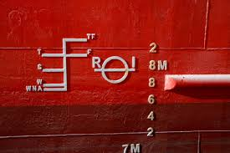
Esto se relaciona con la línea de Plimsoll, porque con esta se controlan los limites que no debe superar las líneas de aguas, controlando así el calado máximo permitido con líneas al costado para estipular el calado máximo permitido para un buque bajo diversas condiciones ambientales y geográficas.

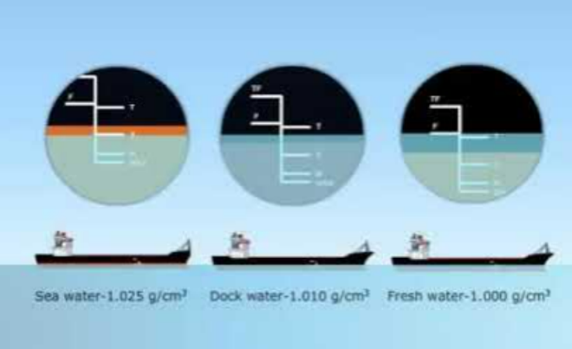
DOCK WATER ALOWANCE O MARGEN DE AGUA DE ATRAQUE: es la medida en milímetros que indica cómo cambia el calado promedio de un buque al pasar de agua salada a agua de muelle/puerto (densidad inferior, típicamente agua salobre). Permite maximizar la carga asegurando que el buque no supere su calado máximo al salir al mar.

El Dock Water Allowance (DWA) se debe respetar principalmente por razones de seguridad estructural y estabilidad, ya que permite que un buque cargue de forma segura en aguas con una densidad menor a la del agua de mar estándar sin exceder sus límites de flotabilidad. Al pasar de agua salada (más densa) a agua de muelle o de río (menos densa), el barco se hunde más en el agua, aumentando su calado. El DWA es la compensación que permite al buque cargar "un poco más" de su línea de carga normal en el muelle, sabiendo que recuperará su nivel correcto al regresar al mar.

